GoCloud FAQ Strategy
Content & Developer Specifications for gocloudeg.com

1. AI Coding Agent Task List
**Role:** Expert Frontend Web Developer
**Task:** Build a responsive, bilingual (Arabic/English) FAQ section for gocloudeg.com.
**Technical Requirements:**
1. **Layout & UI:** Create a modern accordion-style FAQ component. The design should be attractive, user-friendly, and match a professional tech/SaaS brand.
2. **Localization (i18n):** Implement an RTL (Right-to-Left) layout for Arabic and LTR (Left-to-Right) for English. Include a simple toggle mechanism to switch languages.
3. **Categorization:** Divide the FAQ into two distinct tabs or visual sections:
- Category 1: Odoo (General ERP questions)
- Category 2: GoCloud Elite (Premium hosting, custom modules, and specialized services)
4. **Interactivity:** Ensure smooth expand/collapse animations for the answers. Only allow one accordion to be fully open at a time to keep the interface clean.
5. **Schema Markup:** Inject FAQPage JSON-LD schema for SEO optimization so these questions can appear in Google search snippets.

2. Category: Odoo (Bilingual Content)
Q: What is the difference between Odoo Community (Free) and Enterprise (Paid)?
س: ما الفرق بين نسخة أودو المجانية (Community) والمدفوعة (Enterprise)؟
English: Odoo Community is the open-source core, offering basic functionalities like accounting, sales, and inventory, but lacks official support and advanced features. Odoo Enterprise includes everything in Community plus advanced modules, mobile apps, automatic upgrades, and official support.
العربية: نسخة (Community) هي النسخة مفتوحة المصدر وتوفر الأساسيات مثل المبيعات والمخازن ولكنها تفتقر للدعم الفني والميزات المتقدمة. أما نسخة (Enterprise) فتشمل كل الأساسيات مضافاً إليها تطبيقات متقدمة، تطبيق الهاتف، التحديثات التلقائية، والدعم الرسمي.
--------------------------------------------------------------------------------
Q: When should a company rely on the free Odoo Community version?
س: متى يمكن للعميل الاعتماد على النسخة المجانية؟
English: The free version is ideal for startups or highly technical teams that only need basic, standard processes, have in-house IT to manage servers, and do not require full financial localization or vendor support.
العربية: تعتبر النسخة المجانية مثالية للشركات الناشئة أو الفرق التقنية التي تحتاج فقط إلى دورات عمل أساسية، وتمتلك فريق تقني داخلي لإدارة الخوادم، ولا تحتاج إلى تطبيقات الهواتف أو دعم فني رسمي.
--------------------------------------------------------------------------------
Q: How is Odoo Enterprise pricing calculated?
س: كيف يتم حساب تسعير أودو؟
English: Odoo Enterprise uses a simple per-user subscription model. The total project cost consists of: License Fee + Implementation & Customization (paid to the partner) + Hosting.
العربية: يعتمد تسعير أودو على نظام الاشتراك لكل مستخدم. التكلفة الإجمالية تتكون من: رسوم التراخيص + تكلفة التطبيق والتعديلات (تُدفع للشريك) + الاستضافة.
--------------------------------------------------------------------------------

Widget Visualization: Pricing Estimator Data Model
This chart represents the logical comparison model to be used by the interactive pricing widget on the website, allowing users to visualize the sharp drop in cost after Year 1.
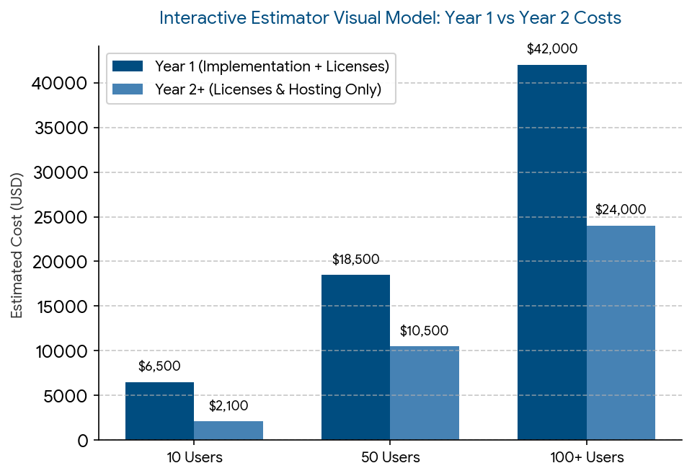
--------------------------------------------------------------------------------
Q: How much does a project cost for 10 vs. 50 vs. 100 users?
س: أمثلة لتكلفة التطبيق لشركات بحجم 10، 50، و 100 موظف؟
English: • 10 Users: Standard modules, rapid deployment.
• 50 Users: Cross-department workflows, data migration, and specific reporting.
• 100+ Users: Enterprise-level project, multi-company setups, custom module development.
العربية: • 10 موظفين: تطبيقات قياسية لسرعة التشغيل.
• 50 موظف: دورات عمل معقدة، نقل بيانات، وتقارير مخصصة.
• 100 موظف فأكثر: مشروع ضخم يشمل إعدادات لعدة شركات وبرمجة خاصة.
--------------------------------------------------------------------------------
Q: Why do I need an Odoo Partner if I can buy directly from Odoo?
س: كيف يحدد العميل لزوم التعاقد مع وكيل أودو؟
English: While Odoo provides the software, a partner provides the business analysis to map your real-world processes to the system, ensuring localized accounting and handling custom integrations.
العربية: أودو توفر البرنامج، لكن الشريك يوفر تحليل الأعمال لمطابقة دورة عملك مع النظام. تحتاج للشريك عندما لا تتناسب الإعدادات الافتراضية مع عملك أو لتهيئة المحاسبة المحلية.
--------------------------------------------------------------------------------
Q: How can we change our Odoo partner if they are no longer suitable?
س: كيف يمكن تغيير شريك أودو بعد مدة من التعاقد؟
English: Changing partners is fully supported by Odoo. You simply notify your current partner and Odoo, then assign your subscription key to your new partner who will conduct a system audit.
العربية: تغيير الشريك مكفول من أودو. تقوم ببساطة بإخطار شريكك الحالي وأودو، ثم نقل رمز الاشتراك للشريك الجديد الذي سيقوم بمراجعة النظام بالكامل.
--------------------------------------------------------------------------------

3. Category: GoCloud Elite (Bilingual Content)
Q: What makes the GoCloud Elite service different?
س: ما الذي يميز خدمات GoCloud Elite؟
English: Our Elite tier is designed for businesses requiring high-performance, isolated infrastructure and deeply customized ERP solutions. We develop pure custom modules tailored to unique requirements.
العربية: تم تصميم فئة (Elite) للشركات التي تتطلب بنية تحتية معزولة وحلول برمجية مخصصة بالكامل. نحن نقوم ببرمجة تطبيقات (Modules) خاصة لتلبية متطلبات الصناعات الدقيقة.
--------------------------------------------------------------------------------
Q: Where is GoCloud Elite data hosted?
س: أين يتم استضافة بيانات عملاء GoCloud Elite؟
English: To guarantee maximum security and speed, Elite environments are hosted on high-performance, dedicated VPS infrastructure located in Germany.
العربية: لضمان أقصى درجات الأمان والسرعة، يتم الاستضافة على خوادم افتراضية خاصة (VPS) عالية الأداء متواجدة في ألمانيا.
--------------------------------------------------------------------------------
Q: Do you support isolated development and testing environments?
س: هل تدعمون بيئات التطوير والاختبار المعزولة؟
English: Yes. We utilize Git and advanced CI/CD practices to maintain strict separation between your live production database and staging environments.
العربية: نعم. نستخدم أنظمة متقدمة مثل (Git) للحفاظ على فصل تام بين قاعدة البيانات الحية وبيئات الاختبار، لضمان استقرار النظام.
--------------------------------------------------------------------------------
Q: Can you take over a failing Odoo implementation from another provider?
س: هل يمكنكم تولي مشروع أودو متعثر من مزود آخر؟
English: Absolutely. We specialize in system rescue and maintenance takeovers, starting with a deep technical audit of your existing database and code.
العربية: بالتأكيد. نحن متخصصون في إنقاذ المشاريع المتعثرة واستلام مهام الصيانة. نبدأ بفحص فني عميق لقاعدة بياناتك والأكواد البرمجية الحالية.
--------------------------------------------------------------------------------

